Самостоятельная работа по математике.
1 курс
по теме: "Признаки возрастания и убывания функции".
1. 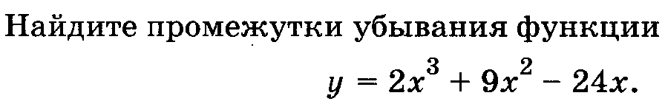
2.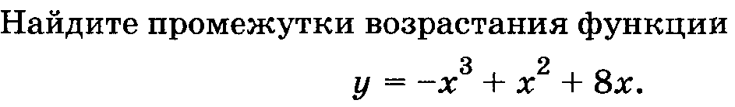
3. 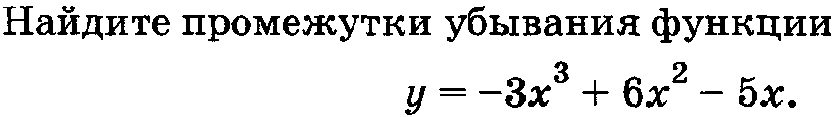
4. 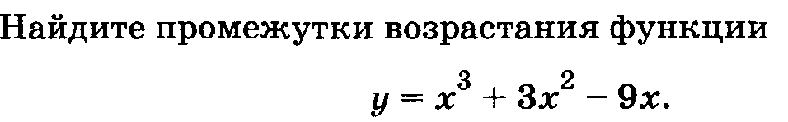
5.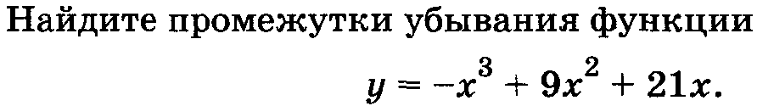6.